L’actualité a passé sous silence la fin et les obsèques du colonel Jacques ALLAIRE. A quelques jours des commémorations des combattants tombés à Dien Bien Phu (7 mai) et en Indochine (8 juin), ayons une pensée pour ce glorieux combattant.

Par Maxime Coupeau V.A. Publié le 8 avril 2022 à 11h30

﻿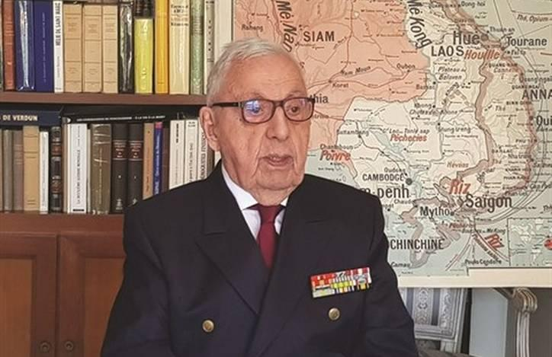

Aux Invalides, l’adieu au dernier héros de Diên Biên Phù

Les cloches sonnent. Les portes de la cathédrale s’ouvrent en grand. Les étendards se dressent. La foule se lève. Guillaume Allaire, petit-fils du colonel et ancien officier lance la première note de la Prière du para. Suivi du chœur d’hommes de l’Union nationale des parachutistes. Leurs voix gagnent en gravité. Ils sont alors rejoints par les voix de dizaines de soldats présents dans l’auditoire, qui entonnent à leur tour l’hymne des parachutistes, avec une densité frissonnante. Dans l’assistance, Jacques, le torse bombé, reprend ses paroles graves:
“Mon Dieu, mon Dieu, donne-moi, la tourmente, donne-moi, la souffrance, donne-moi, et puis la gloire au combat.”

Au cours d’une cérémonie grandiose mais solennelle, l’armée a rendu un dernier hommage au colonel Jacques Allaire, Grand officier de la Légion d’honneur et compagnon de route du général Bigeard. Derrière l’intensité du moment se mêlait à la nostalgie d’une époque l’espérance que procurent les destins hors-normes.

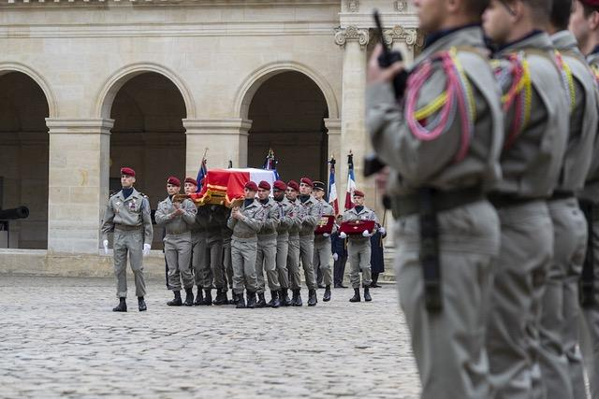

« Il y a Bigeard, là-haut ». Ces paroles prophétiques, prononcées sur le ton de la confidence, sont celles d’un combattant déjà ancien. Jacques Allaire, alité, le corps fatigué mais l’esprit toujours vif et ‘‘roublard’’, est parti en paix ce dimanche 3 avril. Dans sa maison de retraite, près de Tours, l’ancien officier parachutiste ressassait ça et là ses vieux souvenirs de l’Indo et de ses copains d’infortune de Dîen Bîen Phù. Âgé de 98 ans, le colonel Allaire s’époumonait encore dans les couloirs de son EPHAD à interpréter de sa voix rauque les chants de la coloniale. À son chevet, les infirmières écoutaient religieusement les mémoires de ce vétéran à l’âme d’enfant. Il était comme çà Jacques, une solennité teintée de rusticité et d’espièglerie.
Dîen Bîen Phu : le baroud d’honneur des paras

Parmi ses derniers visiteurs figure l’un de ses petits-fils. Sourire en coin, la tête posée sur son oreiller, le regard du vieil homme croise celui de notre collègue Tugdual Denis. Cet instant est une parenthèse figée dans le temps. Adolescent, il ne prêtait guère attention à ces récits passéistes. Les années font leur œuvre et c’est attentif et empreint de reconnaissance que le journaliste de Valeurs actuelles recueille les dernières paroles de son patriarche.

L’épopée de ce héros familial, il l’a en partie couché sur le papier en 2021, dans son livre “La vérité sur Édouard Philippe” : « Mon grand-père aime les honneurs, le protocole, la hiérarchie et le drapeau. Les anciens combattants sont des blessés affectifs. Ils acceptent plus facilement, le souvenir d’une défaite que le manque de reconnaissance du présent. »

Les anciens combattants se sont parés de leurs plus belles décorations pour honorer leur compagnon d’armes

Et le présent ne manquera pas de s’incliner devant sa mémoire… Ce mercredi 6 avril, la brume d’un printemps qui peine à s’affirmer recouvre la cour d’honneur de l’Hôtel des Invalides. Une nuée de bérets rouges s’avance sur les marches abruptes du perron de la maison mère des soldats. À chaque pas, un cliquetis métallique résonne dans la cour. Les anciens combattants se sont parés de leurs plus belles décorations. Des quatre coins de la France, ils sont venus rendre un dernier hommage à leur compagnon d’armes. Tapes dans le dos, sourires et poignées de mains viriles, tous y vont de leurs anecdotes pour parler de « cette grande figure des paras ».

À chacun son histoire, ou son moment intime partagé avec feu le colonel Allaire. Rassemblés devant l’entrée de la cathédrale Saint-Louis, certains, les traits du visages marqués par le temps, interpellent les nouveaux engagés qui s’avancent d’un pas martial sous les arcades de la cour d’honneur. Un détachement composé des 3e, 6e et 8e régiments de parachutistes d’infanterie de marine (RPIMa) compose le piquet d’honneur. Jacques Allaire a successivement servi dans ces unités de 1953 à 1974. Ils sont au garde-à-vous, l’arme sanglée à l’épaule, les mains dans le dos. Un lieutenant du 3e RPIMA se voit remettre une enveloppe de la part d’un vétéran pour son régiment. Le chef de corps du 6e RPIMA est assailli de sollicitation en tous genres. Il salue ses anciens en signe de reconnaissance.
« On voulait être là. Nous sommes descendus en voiture depuis Orléans. C’est notre devoir d’être présent ici »
Parmi les premières arrivées sur place, Etiennette tient à rendre hommage à son « cher colonel ». Veste de tailleur sur les épaules, elle porte fièrement sur la tête son béret rouge de parachutiste. Présidente de la section de la région Centre de l’Union nationale des parachutistes, elle se souvient des derniers jours de Jacques Allaire… « Je le connaissais personnellement. Le drapeau de la section du Loir-et-Cher porte son nom. Il a été à l’initiative de la création de ce fanion. Le baptême du drapeau a été fait à Blois. C’était quelqu’un de très vaillant. Au cours de la cérémonie, j’ai voulu lui prêter mon bras pour l’aider à marcher. Il m’a dit : ‘‘non ça va j’ai ma canne’’ », témoigne Etiennette, s’ agrippant fermement aux anses de son sac à main.

Autour d’elle, des adhérents de l’UNP du Centre. Les anciens baissent la tête et ferment les yeux en souvenir de ce combattant d’Indochine. « On voulait être là. Nous sommes descendus en voiture depuis Orléans. C’est notre devoir d’être présent ici », insiste Antoinette. Sa tirade est applaudie par les anciens combattants qui l’entourent. À leur tour, ils y vont de leur petite litanie de compliments pour qualifier « l’héroïsme » et « le courage du grand Jacques »

Le lieutenant Jean-Étienne retient son souffle. Il porte, sur un coussin, les décorations et les médailles de son aïeul.

10h30. Les cloches de la cathédrale Saint-Louis tonnent. Le public est invité à prendre place pour le début de la cérémonie. Dans la foule qui s’amasse devant les portes de l’édifice religieux, un bal discontinu de grands uniformes et de képis. Son béret en main, Jacques pénètre à tâtons dans le monument. Cramponné à sa canne, le dos voûté, il nous lance amusé « me voilà dans le wagon de tête. Mes grands anciens sont tous partis maintenant ». Légion d’honneur agrafée à la boutonnière de sa veste, il s’arrête un instant dans le vestibule de l’église. Ses yeux s’embuent. Une table basse, recouverte d’une nappe rouge, expose deux photos du colonel. L’une le représente sac de parachute sur le dos, le casque sur la tête lors de la bataille de Dîen Bîen Phù. L’autre aux côtés du général Marcel Bigeard en Algérie. « J’ai servi à ses côtés au 3e RPC. Je l’ai connu lorsqu’il commandait la compagnie de commandement et de service opérationnelle. Depuis 1955, j’ai combattu à ses côtés. C’était un grand combattant et un homme de courage, surtout lorsque nous étions ensemble au combat, il pensait à la vie de ses hommes avant la sienne », confie toujours Jacques, effleurant légèrement de la paume de sa main la photo de Allaire et Bigeard.

« Ce départ représente deux choses. À titre familial, il m’a permis d’exister. Au titre de jeune soldat, il représente un exemple et un devoir de mémoire à suivre. »

L’orgue retentit dans la cathédrale. À l’extérieur, dans les arcanes de la ‘‘cour de la Valeur’’, le lieutenant Jean-Étienne retient son souffle. Le tambour retentit. Le jeune officier est le descendant du colonel Allaire. Le plus jeune de ses petits-fils. À ses côtés, des soldats du 3e RPIMa portent le cercueil de son grand-père. Un drap mortuaire tricolore recouvre la bière. Une certaine fierté se lit sur les visages. Mais l’émotion ne les dépasse pas. Marchant au pas, les semelles de leurs rangers glissent sur la dalle du corridor. L’aspirant, tête haute, pénètre avec ses camarades dans la nef. Il porte, sur un coussin, les décorations et les médailles de son aïeul. Les joues de Jean-Étienne rougissent. « Ce départ représente deux choses. À titre familial, il m’a permis d’exister. Au titre de jeune soldat, il représente un exemple et un devoir de mémoire à suivre », nous commentera plus tard le militaire.

Les étendards jalonnent le parcours du défunt jusqu’à l’autel. Un silence solennel embaume l’assistance. Jacques serre sur sa poitrine l’insigne du 3e RPIMa. « Le temps passe. Nos grands anciens s’en vont les uns après les autres. C’est un page qui se tourne », soupire le vieux soldat, tenant péniblement debout grâce à sa canne. Les chants liturgiques exhalés par les proches du colonel emplissent l’atmosphère d’une gravité douce.

Certains militaires se mettent à genoux. Sur les bancs de la cathédrale, des badauds sont venus se glisser à la cérémonie. Une femme nous interpelle : « Je suis descendante de pieds-noirs. C’est grâce à des héros comme le colonel Allaire que ma famille a été protégée en Algérie. Il a sacrifié sa vie pour défendre la vie de mes parents. Je lui dois beaucoup. Il n’a jamais renoncé à se battre pour nous, contrairement à d’autres.» Le téléphone dans une main, des mouchoirs dans l’autre, elle sèche difficilement ses larmes.

Le Père Danziec prie en la mémoire du parachutiste
Le prêtre, les mains jointes, entame son office. Son homélie jalonnée d’espérance rend les honneurs séculiers et spirituels au défunt. Très croyant, le colonel Allaire était attaché au rite tridentin. Le Chanoine Denis, chasuble sur les épaules et barrette sur la tête, s’incline devant le cercueil. Il célèbre là les obsèques de son grand-père. Lui aussi est l’un de ses petits-fils. Face à l’autel, celui que les lecteurs de Valeurs actuelles connaissent sous le nom de Père Danziec, son nom de plume, prie en la mémoire du parachutiste.
Dans une allocution solennelle, il rappelle « l’amour de la patrie » du colonel Allaire. « Son sens de l’amitié était son guide Michelin. Il aimait ses hommes, comme sa propre famille. Il était un bon soldat du Christ », expose le religieux. D’une voix suave, il rappelle le tempérament de ce soldat, qui « cette fois-ci, aura la délicatesse de ne pas demander à Saint-Michel un ordre écrit de cessez-le-feu ». Un rictus se dessine sur les coins des visages de la plupart de l’assistance. Tous ont en mémoire, le dernier geste d’Allaire à Dîen Bîen Phù demandant un contre-ordre signé de la main de Bigeard, attestant de la reddition des troupes françaises.

« Cette fois-ci, tu auras la délicatesse de ne pas demander à Saint-Michel un ordre écrit de cessez-le-feu. »
« Mon colonel, une page se tourne, lance l’abbé. Une certaine vision de la France se tourne. Puisse le ciel vous permettre de retrouver au plus vite vos frères d’armes. Toi fidèle soldat, entre enfin de la joie de ton Maître. Jamais tu n’auras failli. En vos mains Seigneur, je vous remets son esprit. »

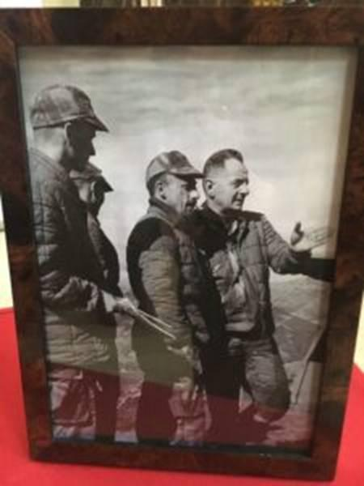
Le Colonel Allaire prés du Général Bigeard
En grande tenue, les mains le long du corps, les agents protocolaires du gouverneur des Invalides veillent au bon ordonnancement de la cérémonie. Ils portent leurs regards sur la tenue des drapeaux, l’alignement des soldats et le déroulé de l’hommage. Ils ont contribué à permettre à la famille de rendre cette commémoration possible. « Le colonel Allaire est chez lui aux Invalides. Il est grand invalide de guerre. Il est aussi grand officier de la Légion d’honneur. À ce titre, il a le droit aux honneurs funèbres militaires, à l’issue de la cérémonie religieuse. Nous savons qu’il avait à cœur que cette messe de funérailles soit célébrée en cette cathédrale Saint-Louis des Invalides. C’est l’église des soldats. Il y a quelques années, nous l’avons accueilli à l’institut nationale des Invalides. Nous avions des liens forts avec lui. Il se rendait souvent en ce lieu pour lequel il avait un attachement fort. C’est vraiment un hommage tout à fait remarquable qui lui est rendu », commente-t-on dans l’entourage du gouverneur des Invalides.

Dans les premiers rangs, une silhouette longiligne se tient debout, immobile. Au côté du général Benoît Durieux, son ancien chef de cabinet militaire à Matignon, Edouard Philippe suit la cérémonie absorbé par le cantique parachutiste final et les souvenirs qu’il avait forgés avec le colonel Allaire, lors d’un voyage commun au Vietnam en 2018. Dans sa délégation officielle, la France et son Premier ministre d’alors convièrent deux anciens combattants. Dont Allaire. Edouard Philippe s’était à cette occasion rendu à Diên Biên Phù même. Une visite rarissime, tant les responsables politiques ne savent généralement que faire des lieux de défaites. Fussent-elles héroïques.

Le lieutenant Jean-Étienne accompagne le cercueil de son grand-père dans sa dernière demeure

Les cloches sonnent. Les portes de la cathédrale s’ouvrent en grand. Les étendards se dressent. La foule se lève. Guillaume Allaire, petit-fils du colonel et ancien officier lance la première note de la Prière du para. Suivi du chœur d’hommes de l’Union nationale des parachutistes. Leurs voix gagnent en gravité. Ils sont alors rejoints par les voix de dizaines de soldats présents dans l’auditoire, qui entonnent à leur tour l’hymne des parachutistes, avec une densité frissonnante. Dans l’assistance, Jacques, le torse bombé, reprend ses paroles graves: “Mon Dieu, mon Dieu, donne-moi, la tourmente, donne-moi, la souffrance, donne-moi, et puis la gloire au combat.”

